**Информация для размещения на сайте администрации.**

Управой Советского района городского округа город Воронеж, на основании постановления от 05.10.2015 №760 «Об утверждении Положения о порядке выявления и демонтажа самовольно установленных и (или) незаконно эксплуатируемых временных сооружений на территории муниципального образования городской округ город Воронеж» будет производиться принудительный демонтаж временных сооружений, расположенных на землях, государственная собственность на которые не разграничена по следующим адресам:

- 04.06.2020 в 11 ч. 00 мин. 2 металлических гаража в районе ГСК «Факел» по адресу: г. Воронеж, ул. Любы Шевцовой, 28;

- 04.06.2020 в 11 ч. 00 мин. 1 металлический гараж напротив жилого дома по адресу: г. Воронеж, ул. Любы Шевцовой, 5.

Телефон для справок: 272-46-34

**ул. Любы Шевцовой, 28**

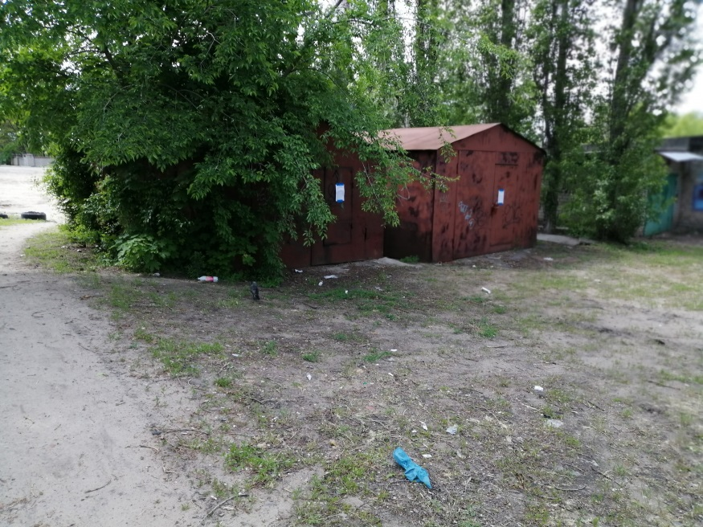

**ул. Любы Шевцовой, 5**

